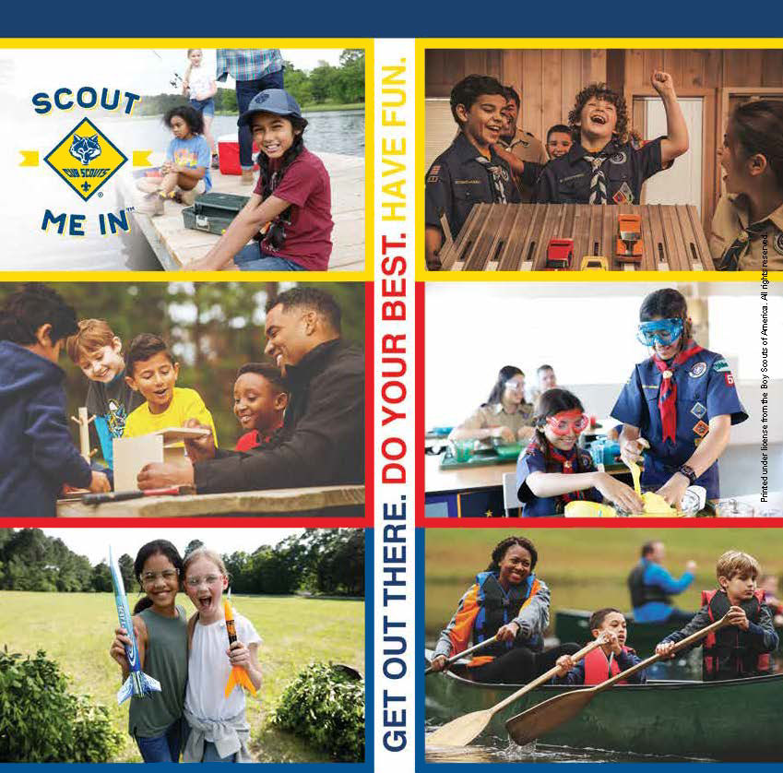
Salir por ahi. Haz tu mejor esfuerzo.Que te diviertas.

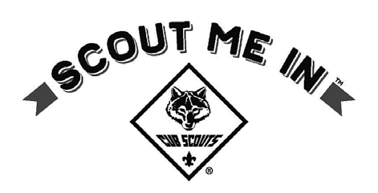

What is Scouting All About?

FUN!
Scouting enables youth to do fun activities in a safe, respectful environment while also learning about the world around them and discovering and mastering life skills.

FRIENDS!
For over 80 years, Cub Scouts have been making new friends through a program designed to help them succeed. These friendships are unique because they provide healthy peer relationships with other kids whose family values are similar to yours.

FAMILY!
Parental involvement is an essential part of Cub Scouting and families are encouraged to participate. This family and community-centered approach brings families closer together in a relaxed, fun environment.

FUTURE!
Scouting promotes positive life skills and instills the impor-tance of character, teamwork and leadership traits that they will need to succeed in whatever career path they choose.
DIVERTIDO
Scouting le permite a los jóvenes hacer actividades
divertidas en un ambiente seguro, respetuoso y al mismo tiempo aprender sobre el mundo que les rodea y descubrir y dominar habilidades para Ia vida.

AMIGOS
Por mas de 80 años, los Cub Scouts han hecho nuevos
amigos a través de un programa diseñado para ayudarles a tener éxito. Estas amistades son únicas porque proporcionan relaciones saludables con los compañeros y con otros niños cuyos valores familiares son similares a los suyos.
FAMILIA
La participación de los padres y madres defamilia es una
parte esencial de Cub Scouting y anima a las familias a participar y a mantenerse unidas en un ambiente divertido y relajado.

FUTURO
Scouting promueve cualidades de vida positivas e inculca Ia
importancia del carácter, trabajo en equipo y liderazgo, los rasgos que necesitarán para tener éxito en cualquier carrera que elijan.

Join Cub Scouts!
Help your child catch the spirit of learning and adventure that lasts a lifetime. To learn more
about Cub Scouts in your area Golden Gate Area Council, visit us at ggacbsa.org.

